VII Региональная научно-практическая конференция учащихся
«Природно-культурное и духовное наследие Пензенской области»
Муниципальное бюджетное общеобразовательное учреждение
Финансово - экономический лицей №29 города Пензы

Секция: Исследовательские проекты

«ЭКО стиль как альтернатива
полиэтиленовым и пластиковым изделиям»

Авторы работы:
Жуков Максим,
Горюнова Дарья,
Кузнецова Кира,
Малышева Александра,
учащиеся 4-х классов ФЭЛ №29 г. Пензы.
Научный руководитель:
Мухаева Ирина Юрьевна,
Пикалова Елена Александровна,
учителя начальных классов ФЭЛ № 29 г. Пензы.

Пенза 2020 г.
Содержание

Актуальность проекта | 3
Цели и задачи проекта | 3
Этапы выполнения проекта | 4
Заключение | 4
Литература и Интернет-ресурсы | 5
Приложение 1 | 6
Приложение 2 | 7
Приложение 3 | 9
Приложение 4 | 11

Актуальность Проблема пластика в мире.
Пластиковое загрязнение — процесс накопления продуктов из пластмасс в окружающей среде, отрицательно сказывающийся на дикой природе, среде обитания диких животных и людей.
Пластик наносит серьезный ущерб окружающей среде, начиная с его производства и заканчивая утилизацией. Заводы, выпускающие пластиковые изделия, выделяют в атмосферу до 400 миллионов тонн углекислого газа в год и примерно 800 видов животных сегодня находятся под угрозой вымирания из-за поедания и отравления пластиком.
За последние 50−60 лет люди создали 8 миллиардов тонн пластика, причем половина от этого количества произведена в последние 13 лет.
Дешевизна и доступность пластика привели к тому, что люди стали использовать одноразовые вещи слишком часто и там, где это не является необходимым. Одноразовая посуда, пакеты, упаковка, бутылки и различные емкости — самые распространенные виды пластикового мусора, который мы "производим" каждый день. Попавший же на свалку или в окружающую среду пластик не разлагается, поглощает другие токсичные вещества, распадается на мелкие частицы и попадает в пищевые цепочки, загрязняя огромные территории.
Одноразовые пакеты забивают канализационные системы городов и создают угрозы наводнений, пластмассовый мусор засоряет берега и прибрежные зоны, предназначенные для отдыха, нанося урон туристический отрасли.

Цель: сведение до минимума использования изделий из пластика и полиэтилена; создание предметов из натуральных материалов.
Задачи:
1. Изучить вопрос альтернативы использования пластиковых и полиэтиленовых изделий.
2. Провести исследование и разработать эскиз проектных изделий.
3. Провести анкетирование и выяснить, готовы ли учащиеся лицея отказаться от использования пластиковых и полиэтиленовых изделий.
4. Привлечь внимание общественности к данной проблеме. Провести беседы в классах и объяснить учащимся лицея, что полиэтиленовые изделия стали настоящим бедствием для нашей страны и планеты.
5. Продолжить воспитание экологической культуры у учащихся нашего лицея.

Объект исследования: экологические аспекты окружающей среды человека.
Предмет исследования: экологичность и безопасность альтернативных эко заменителей.
Ожидаемые результаты: создание экологически чистых и быстро разлагаемых изделий поможет решить вопрос загрязнения и привлечёт внимание к проблемам охраны окружающей среды.
Методы работы над проектом: анализ собранной литературы; анкетирование.
Оценка результатов проекта:
В ходе работы над проектом поставленные цели и задачи были решены: найден интересный материал по теме, созданы экологические изделия, заменяющие пластиковые и полиэтиленовые предметы обихода.
Этапы выполнения проекта:
I.Этап ориентирования (январь 2020 учебного года)
1. Обсуждение вопросов связанных с организацией выполнения проекта.
2. Формулирование темы проекта.
3. Опрос одноклассников (Приложение 1)
4. Определение форм работы над проектом.
5. Формулирование целей и постановка задач проекта.
6. Анализ ресурсов и поиск оптимального способа достижения цели проекта.
7. Планирование деятельности.
II.Этап разработки проекта (февраль2020 учебного года).
1. Поиск, сбор, систематизация и анализ информации.
2. Изучение способов и технологий, предназначенных для создания эко сумок, эко обложек , съедобной посуды (Приложение 2, 3)
III.Этап реализации проекта (февраль2020 учебного года).
1. Создание образцов экологических изделий (Приложение 4,5).
2. Создание мультимедийной презентации.
IV.Этап оценивания собственных результатов деятельности (февраль 2020 года).
1. Просмотр мультимедийной презентации.
2. Исправление недостатков.
V.Завершение работы над проектом.
1. Выступление перед учащимися начальных классов.
2. Представление работы на городском конкурсе проектов «Зелёный город» (1 место)
Заключение
В ходе работы над проектом поставленные цели и задачи были решены: организована экспозиция «Эко стиль, альтернатива изделиям из пластика и полиэтилена», проведены мастер классы и классные часы по данной теме.

Литература и Интернет ресурсы

http://effect-money.com/proizvodstvo-sedobnoj-posudy/

https://www.newstube.ru/m/1096937

Приложение 1
Результаты анкетирования:

После использования изделий из полиэтилена и пластика Вы:

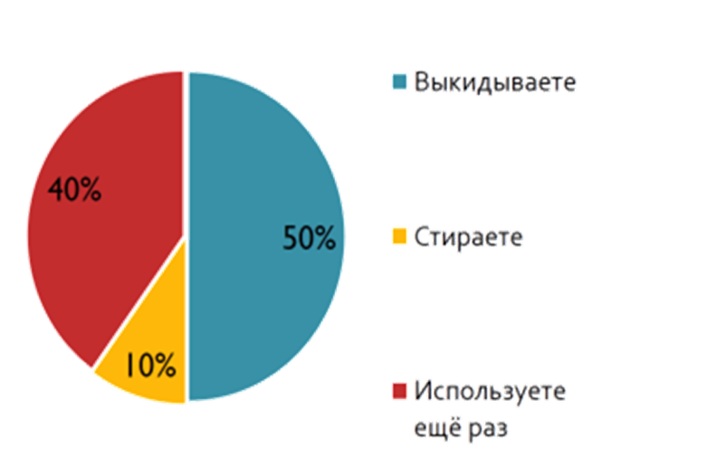

Вы готовы отказаться от полиэтиленовых пакетов и изделий из пластика?

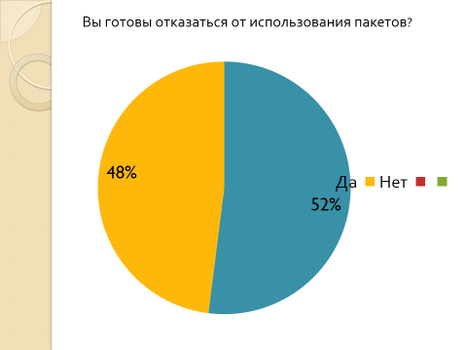

Приложение 2. Способы и технологии, предназначенные для создания съедобной посуды в домашних условиях
Технология производства съедобной посуды не отличается сложными операциями, длинными схемами и особенными рецептурами.
Специальные аппараты и машины приобретать не придется – вполне можно обойтись обычной кухонной техникой и мебелью. Так, в первую очередь, будут необходимы стол, холодильная камера, духовка, микроволновая печь, электропечь.
Процесс приготовления состоит из таких основных этапов:
- Подготовка основных ингредиентов, чаше всего для этого применяют желатин, агар-агар, муку, рис, сиропы, специи, воду;
- Подготовка дополнительных элементов – это могут быть специальные формы, в которых доведенная до жидкого состояния масса будет застывать в виде необходимой формы – к примеру, таким образом делают желатиновые стаканчики;
- Смешивание ингредиентов и приведение к однородному или пластичному состоянию (в виде жидкости, теста);
- Формование и доведение при необходимости до кулинарной готовности. Термическая обработка, как правило, используется при производстве тарелок и мисок для первых, вторых блюд и закусок – до готовности их доводят при помощи обжаривания или обработки в духовке или микроволновке.
Прессование и сушка могут стать способами обработки не только мучных ёмкостей, но и овощных. Клетчатка многих съедобных растений может послужить отличным строительным материалом для формовки посуды с бортиками: разнообразных мисок, глубоких тарелок, стаканов.
Желеобразная посуда больше подходит для подачи десертов или фруктов, если постараться, небольшие ёмкости можно сделать и дома. Также довольно несложно сделать подобия мисочек из сыра средней жирности – нужно только расплавить необходимое количество сыра и поместить его остужаться в посуду подходящей формы. Такая креативная сырная посуда может отлично смотреться с салатами, свежей зеленью, соусами. Съедобная посуда: современно, экологично и вкусно. Ежедневно мы пользуемся одноразовой пластиковой посудой, которая в наши дни стала популярна во всём мире. Для нас это дёшево и удобно. Но при этом имеется существенный недостаток - её приходится выбрасывать и перерабатывать. К сожалению, очень часто мы можем увидеть, как пластиковая посуда засоряет леса, парки, водоёмы. Не так давно появился новый европейский тренд - съедобная посуда. Именно такая посуда, по словам её производителей, станет посудой 21 века. Её плюсы в следующем: во - первых, удобство. Не нужно мыть, а можно просто съесть, например, вместо закуски или десерта. Во - вторых, экологично. Используя в быту съедобную посуду, мы спасаем окружающую среду от токсичных веществ, которые выделяет пластиковая посуда во время разложения или горения. В - третьих - модно. Новое направление подхватывается во всех странах. В - четвёртых - оригинально и необычно. И детям, и молодёжи, и даже людям старшего поколения понравится испробовать блюдо в съедобной упаковке. Помимо этого, ресторанам и кафе съедобная посуда принесёт дополнительный доход. Где сегодня используется съедобная посуда? Реклама и маркетинг. Это позволяет произвести более эффективное впечатление на покупателя. В ресторанах, кафе и заведениях быстрого питания. На пикниках и барбекю, когда после отдыха такой посудой можно накормить птиц. Сам поел, друзей накормил, экологии не навредил!

Приложение 3
ЭКО СУМКА – АЛЬТЕРНАТИВА ПЛАСТИКОВОМУ ПАКЕТУ
Что предложить взамен? Ведь пластиковый пакет всегда можно купить в магазине, его очень услужливо предлагают продавцы на кассе.
Можно, конечно, предложить бумажный пакет или авоську, но есть определенные минусы. Бумажный пакет быстро рвется, и к тому же на его приготовление потребуется древесина, а лес нужно беречь! Авоськи использовали в молодости наши родители. Они не занимают много места, легко стираются, прочные. Только и они не без недостатков – они бесформенные и всё содержимое пакета выставлено на всеобщее обозрение. Мы решили, что оптимальное решение – это эко сумка.
У нас появилась идея создания проекта эко сумки, не скучной замены полиэтиленового пакета, а настоящего стильного аксессуара, который мог бы заинтересовать учащихся нашей школы, возможно, и города и который к тому же самым непосредственным образом положительно скажется на экологической ситуации
Расчет затрат на материалы для изготовления сумки:
Наименование материала | Условная цена за единицу измерения, руб. | Расход материала на изделие | Затраты на материал, руб.
Ткань:  Фетр | за 1 метр  0,5 м | 1 метр  180рублей | 90 рублей
Нитки швейные | 25рублей за 1 катушку | 1 катушка | 25 рублей
Итого |  |  | 115 рублей

Наименование материала | Условная цена за единицу измерения, руб. | Расход материала на изделие | Затраты на материал, руб.
Ткань:  Джинс  Флезилин | за 1 метр  0,15м  0,1м | 1 метр  200 рублей  85 рублей | 30 рублей  8 рублей
Нитки швейные | 25рублей за 1 катушку | 1 катушка | 25 рублей
Итого |  |  | 63 рубля

Эко обложка для школьных тетрадей и учебников.
Список плюсов и минусов использования пластиковых обложек.
Плюсы: Позволяет надежно сохранить тетрадь от внешних воздействий: пятен, воды, разрывов, истирания. Служит несколько лет при аккуратном использовании.
Минусы:
Для производства используются невосполнимые природные ресурсы.
Разлагается более 300 лет (по некоторым оценкам до 1000 лет)
Свалка выглядит очень не эстетично (и ещё она очень плохо пахнет)
Обложка и обоев.
У многих дома после ремонта остаются остатки обоев. Такой материал подходит для обложки, так как он плотный и долговечный, бывают даже обои которые можно мыть, поэтому если такая обложка загрязнится, ее достаточно протереть тряпкой.
Обложка из ткани.
Также в каждом доме есть остатки ткани, которую можно использовать для обложек. Дизайн такой обложки тоже может быть разнообразен. На ткани можно даже что-нибудь вышить. Чем толще и плотнее ткань, тем дольше вам прослужит обложка.
Вывод:
Таким образом, такие эко обложки помогут нам не только сократить потребление пластика, но также помогут держать свои тетради и учебники в хорошем состоянии. Так как надо беречь состояние книг и тетрадей, чтобы использовать их как можно дольше, ведь большое потребление бумаги тоже насущная проблема.

Приложение 4

